Ragnarök
La fin des Mondes .
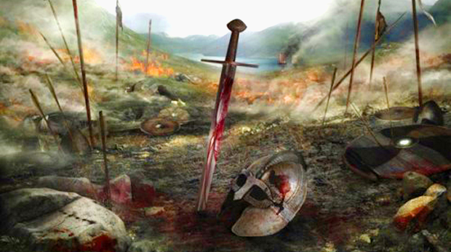

Le Ragnarök est la bataille de la fin du monde, le destin auquel ne peuvent échapper ni les géants, ni les Dieux, ni les Hommes .
Ragnaroök, sera pour tous la destruction quasi totale, y compris la destruction du Royaume des Dieux : Ásgard , mais ensuite viendra le renouveau du monde .

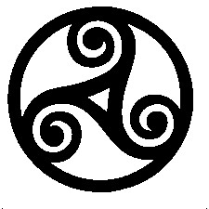Résumé :
Ragnarock comprend la série suivante :

- Trois hivers sans soleil .
- La guerre commence par la mort de Balder, traitreusement tué par Loki .
- La guerre se termine par une grande bataille sur la plaine de Vígríd.
- Mais le Ragnarock n’est pas encore terminé ; après la bataille finale,il y aura encore une série de désastres naturels qui verront ensuite le monde submergé par les flots et détruit par les flammes.

La majorité des divinités , des géants et des hommes y mourront.
Même le soleil sera détruit .
Le soleil « actuel » sera le fils de ce soleil engendré juste avant la mort du soleil initial .

Une renaissance suivra, où les dieux restants rencontreront le seul couple humain survivant, qui repeuplera le monde.
Ce monde sera merveilleux.
Plusieurs dieux majeurs seront tués, mais leurs fils ( les fils d’Odin, et les fils de Thor) survivront .

Ragnarök et la Bible .
Le Ragnarök est le sujet de nombreuses controverses visant à déterminer l'origine réelle du récit rédigé tardivement, après la christianisation du monde nordique.
De nombreux spécialistes soutiennent que les textes faisant référence à la fin du monde prophétique sont inspirés des récits bibliques .
Détails des évènements :
La mort du Dieu Balder provoque le début du Ragnarök .
Balder est tué par une ruse de Loki .
Il s’en suivra 3 hivers sans soleil .
Puis l’affrontement final.
Puis la renaissance du monde .

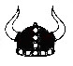L’entrainement au « grand soir » : la Valhala .

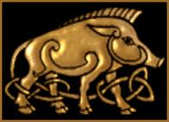
Les guerriers morts au combat se retrouvent dans la Valhala .
Là, ils sont surentrainés par des combats incessants entre eux, jusqu’au soir, où ils se retrouvent tous au banquet d’Odin servis par des Valkyries .
Le banquet est constitué de la viande du sanglier Saehrimnir.
Lors du Ragnarök , ils sortirent par rangs de 800 à la fois, par chacune des 640 portes simultanément afin d'affronter les forces du Mal.
En somme, ces morts auraient pour mission suprême d’assurer la victoire des forces de vie au moment le plus dramatique de toute l’histoire mythique du monde.

La mort du Dieu Balder

La mort du Dieu Balder provoque le début du Ragnarök .

Lorsque Balder rêva de sa mort prochaine, les dieux eurent conscience de ce que cela signifiait.
Frigg, la mère de Balder, parcouru le monde entier pour faire jurer à chaque être de ne pas blesser son fils, mais sur un tronc d'arbre se trouvait une minuscule branche de gui que Frigg n'avait pas pensé de faire jurer.

Le pensant intouchable, les dieux organisèrent un jeu : lancer n'importe quoi sur lui.
Loki, jaloux, se déguisa en femme pour découvrir le point faible de Balder au près de Frigg. Celle-ci lui révéla l'existence de cette branche de gui.

Loki la récupéra, la tailla en pointe et la donna à Hoder, le dieu aveugle.
Loki dirigea ensuite le bras de Hoder vers Balder,et sans le vouloir, Hoder tua son frère sur le coup.

Le fimbulvetr
Trois coqs chantèrent.
C'est alors que le loup Fenrir et Loki se libèrent de leurs chaines.
Le soleil est dévoré par Fenrir et la lune par Managarm.
Il s’en suivra un formidable hiver pendant trois ans, avec des guerres entre les hommes .
Ensuite la terre tremblera, les montagnes s’écrouleront et tous les liens cèderont, libérant ainsi Fenrir.
Le serpent géant Jörmungand gagnera le rivage faisant déferler l’océan dans les terres.
La suite… c’est le combat final ….

L’affrontement final .
Après le Grand Hiver (Fimbulvet) de trois ans sans un seul été, se déclencheront alors les guerres entre les Dieux et les Géants de la glace sur le champ de bataille nommé Vigrid.
Au côté d'Odin se dressait tous les résidants du Valhalla
Leur faisant face, Loki menait les Géants avec les "morts indignes" de Hel
Les monstres Fenrir et Jormungandr l'accompagnent.

Odin savait que cette guerre était perdue d'avance mais l'Univers y survivrait, ce qui était le principal.

Les troupes se mettent en place :
Le bateau Naglfar, fait d’ongles humains, sera détaché et naviguera piloté par Loki .
Le loup géant Fenrir ira la mâchoire ouverte (la partie inférieure rasant la terre et la partie supérieure touchant le ciel), avec ses yeux et narines crachant du feu.
À ses côtés, le serpent de mer Jörmungand empoisonnera l’air et la mer de son venin.

Le ciel s’ouvrira et les fils de Muspellheim jailliront, entourés de flammes, ils seront commandés par Surt dont l’épée brille plus que le Soleil.
Brisant le pont Bifrost, ils se dirigeront alors vers la plaine de Vigrid, rejoignant ainsi Fenrir et Jörmungand, Loki avec les morts de Hel et Hrym avec tous les géants du givre.

Le combat final

Les géants, Fenrir, le serpent Jörmungand et Loki attaquent le royaume d'Asgard.
Ils font s’écrouler le pont Bifrost et Heimdall prévient les dieux grâce au cor Gjall.
Les dieux aidés par les Einherjars (morts héroïques) contre-attaquent.

Lors de la bataille, Odin se fait mordre à mort par Fenrir et est vengé par Vidhar.
Thor tue Jörmungand mais meurt empoissonné par le venin de serpent.
Freyr est tué par Surt.
Tyr et le chien Garm, Heimdall et Loki s'entretuent.
Le géant de feu Surt provoque alors un incendie qui détruit le monde.

Loki et Heimdall, le gardien de la porte d’Ásgard, mourront aussi.
Týr, pour sa part, tuera un autre loup géant du nom de Garm mais succombera ensuite à ses blessures après sa victoire.
La plupart des autres dieux et géants finiront aussi par mourir au combat.
Si la plupart des Dieux meurent,ils vont survivre par leurs fils ; les fils d’Odin,et les fils de Th

Les humains
Seuls deux humains, Lif et Lifthrasir, qui au début de la bataille auront trouvé refuge dans l’arbre sacré Yggdrasil, survivront.
Après le carnage ils en redescendront et pourront reconstruire un nouveau monde et une nouvelle humanité.
A la fin de la bataille, le serpent-dragon Nidhögg survole le monde en portant les morts dans ses griffes.
Que vont devenir les morts du Ragnarök ?.
Les demeures des morts sont nombreuses, bonnes ou mauvaises.
- La meilleure sera nommée Gimlé, elle abrite une halle nommée Brimir où il y aura abondance de boissons.
- Une autre halle nommée Sindri sera la demeure des hommes bons et vertueux.
- Par contre,dans le Nastrandir, se trouvera une halle sinistre faite de serpents « de sorte que le long de la halle coulent des fleuves de venin, dans lesquels marchent les parjures et les meurtriers
- Mais la pire demeure sera à Hvergelmir où le dragon Nidhogg tourmentera le cadavre des trépassés.

Le renouveau et le monde après le Ragnarök.
La terre réémerge de la mer et se couvre de verdure,
Des récoltes de champs vont repousser sans avoir été ensemencés.
Les dieux survivants et ceux revenus de l’enfer reviennent vivre à Asgard.
A Gimlé une salle couverte d'or est habitée par les morts fidèles du Ragnarök.
Ils vivront éternellement dans le bonheur.

Les dieux Ases ont capturé Loki et le punissent pour le meurtre de Balder en l’attachant sur trois pierres, surplombé par un serpent dont le venin dégoutte sur lui.
Loki restera attaché là jusqu’au Crépuscule des dieux ;iIl sera en effet libéré comme Fenrir au commencement du Ragnarök, et combattra Heimdall.
Ils mourront tous les deux.

